STARSZAKI 13.12.21 – 16.12.21
Magia Świąt
Poniedziałek 13.12.2021
Święta po polsku
Cele zabaw edukacyjnych:
- poznanie polskich zwyczajów i tradycji bożonarodzeniowych
- dokonywanie analizy i syntezy słuchowej wyrazów
- Zgromadźcie różne elementy związane ze świętami Bożego Narodzenia (np. obrus, szopka, bombka, łańcuch, gwiazda). Nazywajcie te elementy oraz porozmawiajcie, do czego je wykorzystujemy w czasie świątecznych przygotowań. Zadawajcie sobie na zmianę zagadki – jedna osoba opisuje jeden z przedmiotów, a druga odgaduje, o który przedmiot chodzi. Porozmawiajcie o przygotowaniach i zwyczajach świątecznych.
Znaczenie słów:

Wigilia

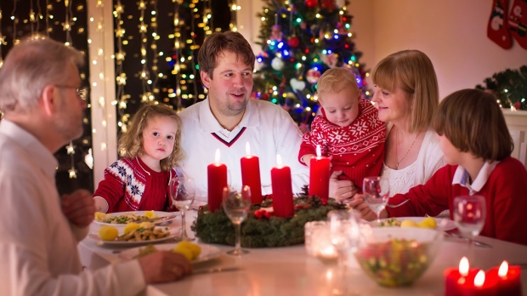

Słowo „wigilia” oznacza „nocne czuwanie”. To wieczór przed ważnym wydarzeniem kościelnym. Nawiązuje do spotkań pierwszych chrześcijan obchodzących Ostatnią Wieczerzę.

Kolory świąt
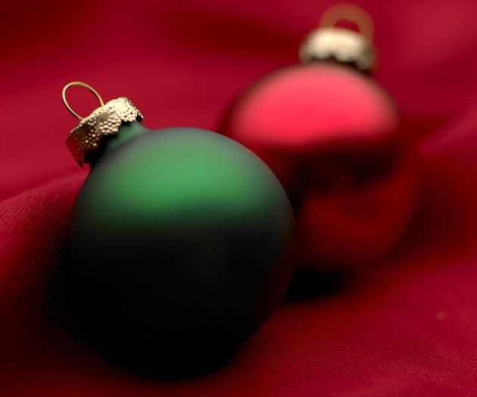

To zielony i czerwony. Zieleń symbolizuje nadzieję i wierność, a czerwień krew Chrystusa.

Choinka
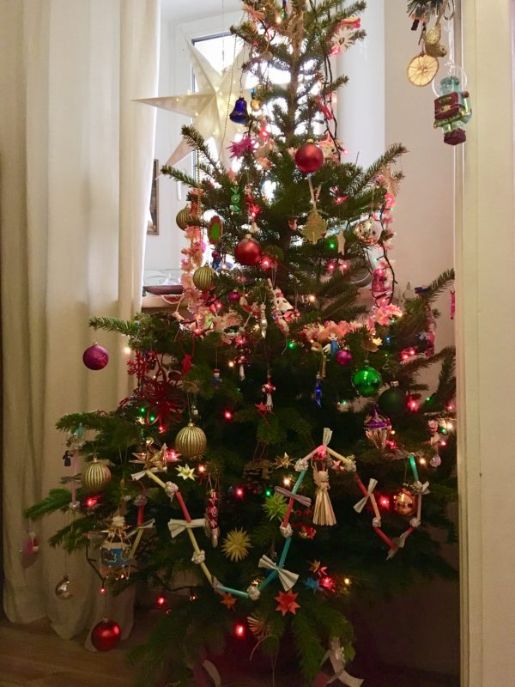
Zwyczaj jej dekorowania przywędrował do Polski z Niemiec. Światełka symbolizują przyjście na świat Jezusa, ozdoby to symbol łaski Bożej, łańcuch węża-kusiciela, a jabłka – grzechu. Prezenty pod choinką są symbolem darów, które otrzymał Jezus, ale też obdarowywania się pierwszych wyznawców chrześcijaństwa.
Świeca wigilijna
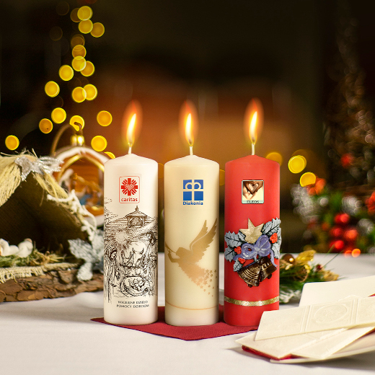

W Polsce świecę zapala się na wigilijnym stole, ale zwyczaj przyszedł z Holandii, gdzie świecę lub lampion zapalano w wigilię przed domem. Miał to być znak zaproszenia Maryi i Józefa, aby Jezus mógł się także narodzić w naszym domu.

Dzielenie się opłatkiem
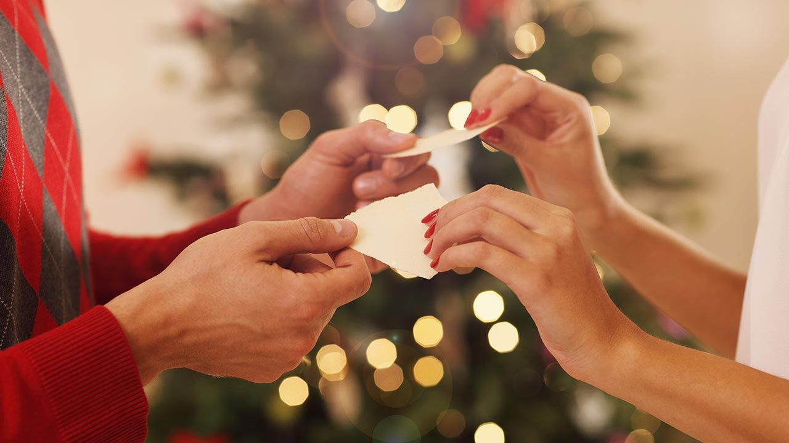
Dzielenie się opłatkiem ma symbolizować wdzięczność, to również znak przebaczenia dawnych win.
Wolne miejsce
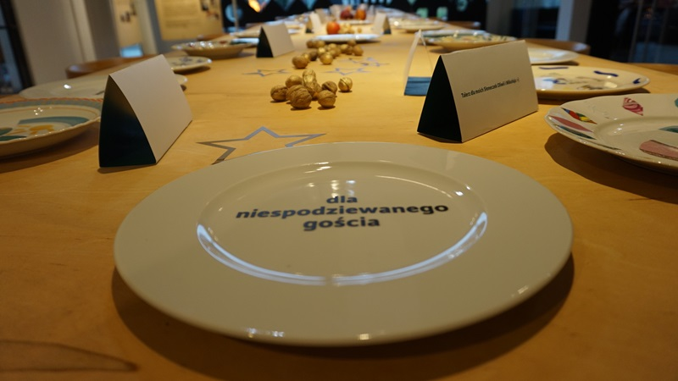
Nakrywając do świątecznego stołu, pamiętamy o ustawieniu na stole jednego dodatkowego nakrycia dla niespodziewanego gościa. To symbol pamięci o tych, którzy nie mogą spędzić tegorocznych świąt razem z nami. W wielu domach przygotowywane jest z myślą o zmarłym członku rodziny.
Sianko pod obrusem
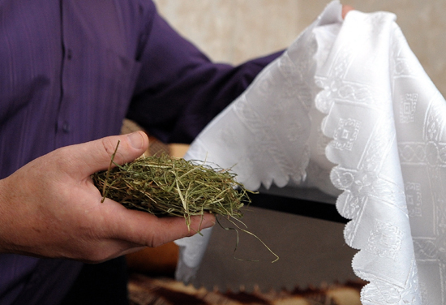

Jest symbolem ubóstwa i żłóbka, w którym leżał mały Jezus. Według tradycji w niektórych domach ten, kto wyciągnie najdłuższe źdźbło siana spod obrusa, będzie cieszył się największym szczęściem i powodzeniem w nadchodzącym roku. Dawniej oprócz sianka przynoszono do domów snopy zboża, które ustawiano w kątach – miały zapewnić urodzaj i dobrobyt w nadchodzącym roku.

Dwanaście potraw
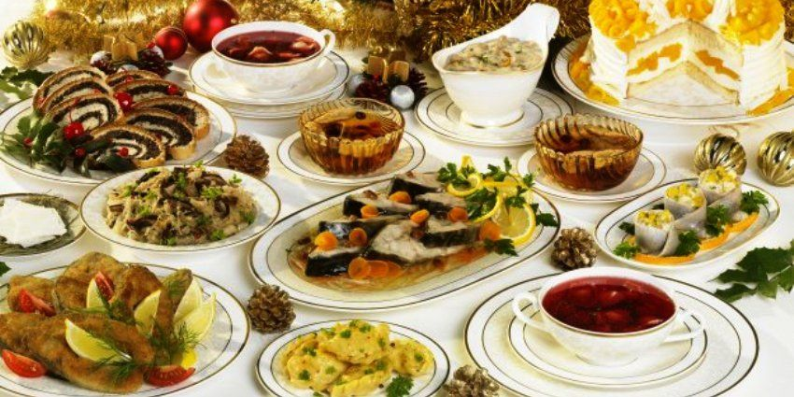
Zdania na temat prawidłowej liczby potraw na wigilijnym stole są podzielone. Według niektórych tradycji powinna być to dowolna liczba nieparzysta. Obecnie mówi się o dwunastu potrawach – dla upamiętnienia dwunastu apostołów. Podawane są m.in. śledzie i karp w różnych postaciach, barszcz czerwony z uszkami, zupa grzybowa, pierogi, kluski z makiem, bigos, makowiec, pierniki i kompot z suszonych owoców. Swoje znaczenie mają także poszczególne wigilijne dania:
- Owoce: jabłka to symbol miłości, zdrowia i pokoju. Suszone śliwki odpędzają złe moce, zapewniają długowieczność. Gruszki przedłużają życie, sprawiają, że pieniądze będą do nas napływać.
- Mak jest symbolem płodności, jednocześnie nadzieją na spokojny sen, łączność z innym światem. Miał zapewnić ciszę, spokój, czystość, zmartwychwstanie, pociechę i zapomnienie.
- Orzechy jedzone w trakcie wieczerzy wigilijnej, chronią przed bólem zębów. Natomiast potrawy z dodatkiem miodu, zapewniają przychylność sił nadprzyrodzonych.
- Ziarna zbóż i wypieki mają zapewniać pomyślność w nadchodzącym roku. Samo zaś zboże uznawane jest za źródło życiodajnej mocy i plenności. Chleb to dobrobyt.
- Kapusta - w wierzeniach ludowych przypisuje się temu warzywu wręcz życiodajną siłę, która sprawi, że po długiej zimie cała przyroda ponownie obudzi się do życia.
- Ryby. Przypisuje się im przede wszystkim znaczenie religijne: w Wigilię przypominają o chrzcie, zmartwychwstaniu i nieśmiertelności oraz odradzaniu się życia.
- Grzyby obowiązkowo musiały pojawić się na wigilijnym stole, np. smażone, panierowane w bułce tartej kapelusze. Zapewniały w nadchodzącym roku dostatek i zdrowie.

Śpiewanie kolęd
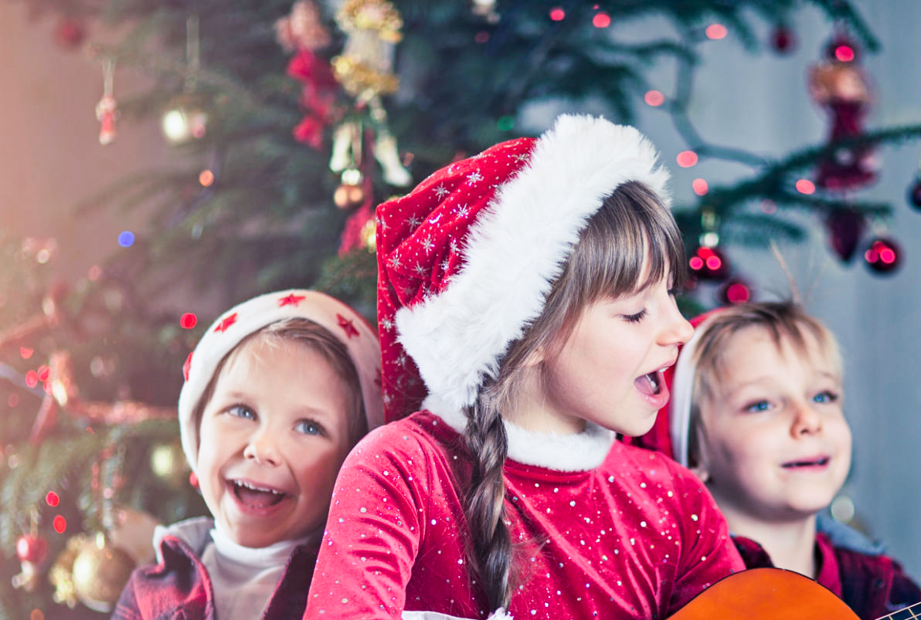

Śpiewanie kolęd rozpoczyna się po wieczerzy wigilijnej i trwa przez cały świąteczny czas, aż do 6 stycznia, a w niektórych regionach nawet do początku lutego. Warto pośpiewać po obfitej wieczerzy – podczas godziny śpiewu można spalić 120 kalorii.

- „Prezenty” – ćwiczenia słuchowe. Pomyślcie o kilku rzeczach, które mogą być świątecznymi prezentami. Zadawajcie sobie zagadki, dzieląc nazwy tych prezentów kolejno na sylaby i/lub głoski

- Gimnastyka.

Pomoce: gazeta lub kartka papieru

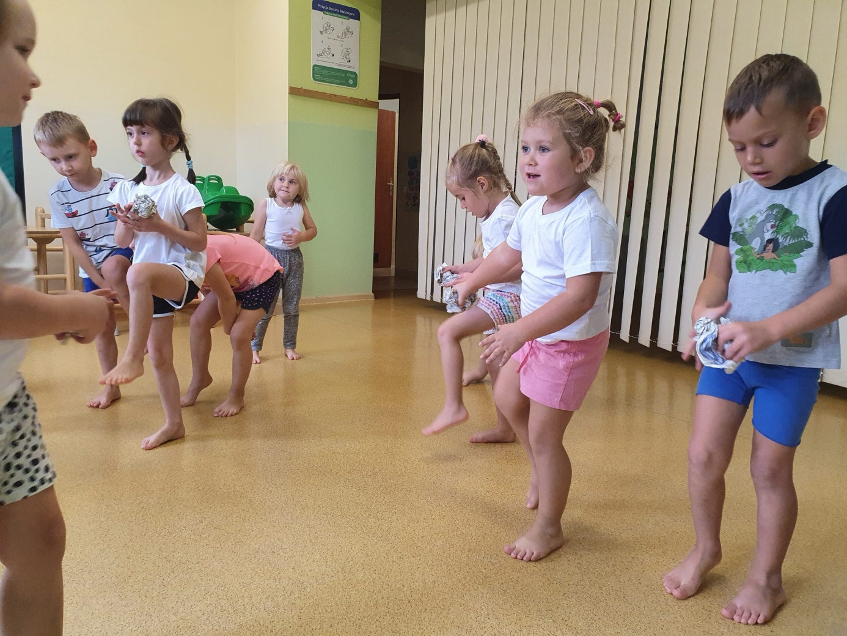

– dziecko trzyma jedną stronę gazety i dmucha na nią raz szybko, raz wolno;
– włączcie muzykę i tańczcie, na przerwę w muzyce szybko kucnijcie i trzymajcie gazetę nad głową jak parasol;
– spróbujcie „jeździć” na gazecie jak na hulajnodze: jedną nogę postawcie na gazecie, a drugą się odpychajcie;
– zgniećcie gazetę w kulę, podrzucajcie i łapcie. Gdy kula jest w górze, wykonajcie dodatkową czynność, np. klaśnijcie, podskoczcie, kucnijcie;
– stańcie w rozkroku i, trzymając kulę oburącz, wykonujcie skłony;
– włóżcie kulę między kolana i skaczcie tak, aby nie wypadła;
– usiądźcie po turecku i połóżcie kulę raz z lewej, raz z prawej strony;
– połóżcie się na brzuchu i przetaczajcie po podłodze piłkę z jednej ręki do drugiej;
– połóżcie się na plecach, trzymając kulę w rękach wyciągniętych za głową. Następnie, „siadając”, przełóżcie kulę za stopy (nogi cały czas są wyprostowane);
– połóżcie się wygodnie i odpocznijcie.
Wtorek 14.12.2021
Kartki pełne życzeń
Cele zabaw edukacyjnych :
- klasyfikowanie kartek świątecznych ze względu na wybraną cechę
- doskonalenie percepcji wzrokowej poprzez składanie obrazka z części

- Zgromadźcie kartki świąteczne dostępne w domu. Można skorzystać z fotografii dostępnych w Internecie. Obejrzyjcie je dokładnie oraz postarajcie się opisać ich wygląd (kolorystykę, zdobienia, rysunki). Zwróćcie uwagę na podobieństwa i różnice występujące wśród tych kartek. Spróbujcie pociąć jedną z tych kartek lub swój rysunek, kolorowankę na kilka elementów tak, aby powstały puzzle. Ułóżcie je tak, aby powstał obrazek.

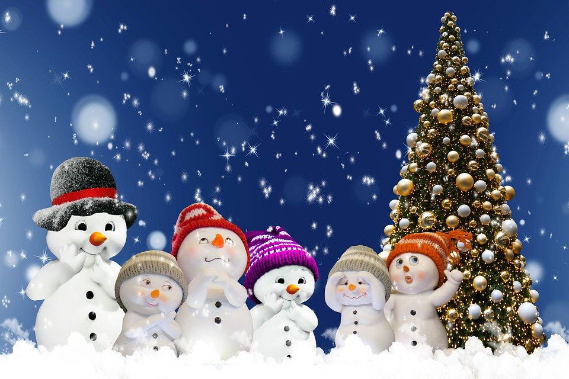

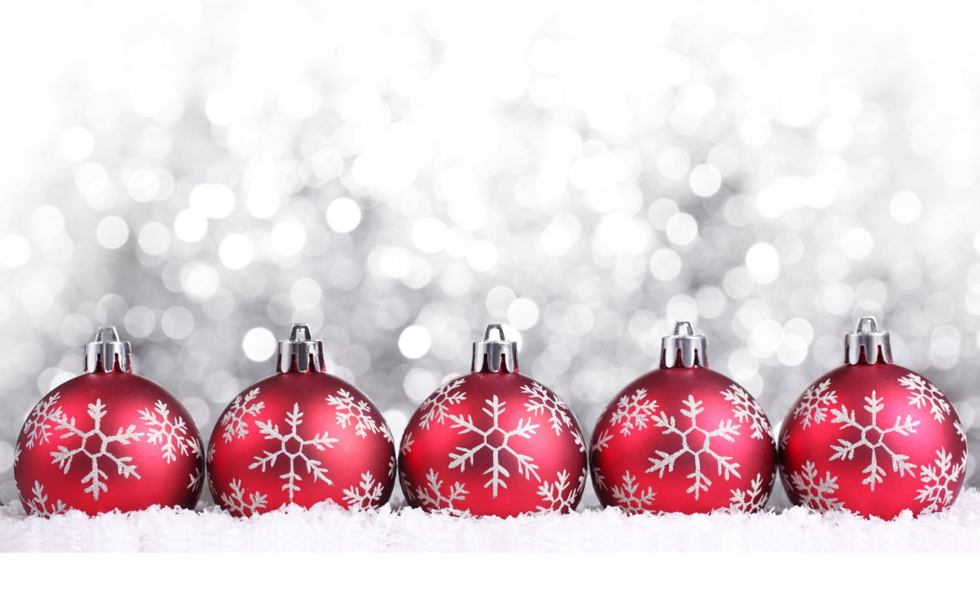
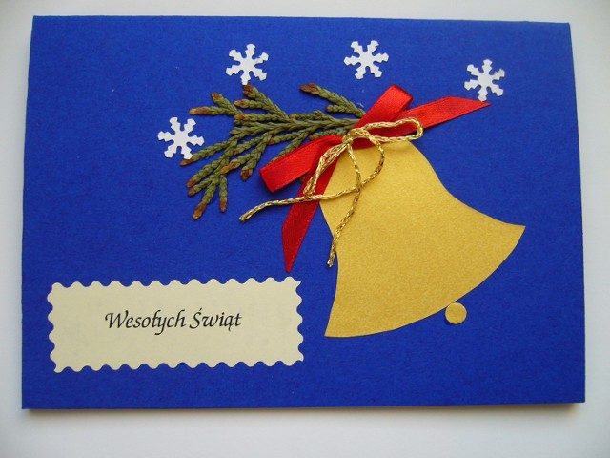
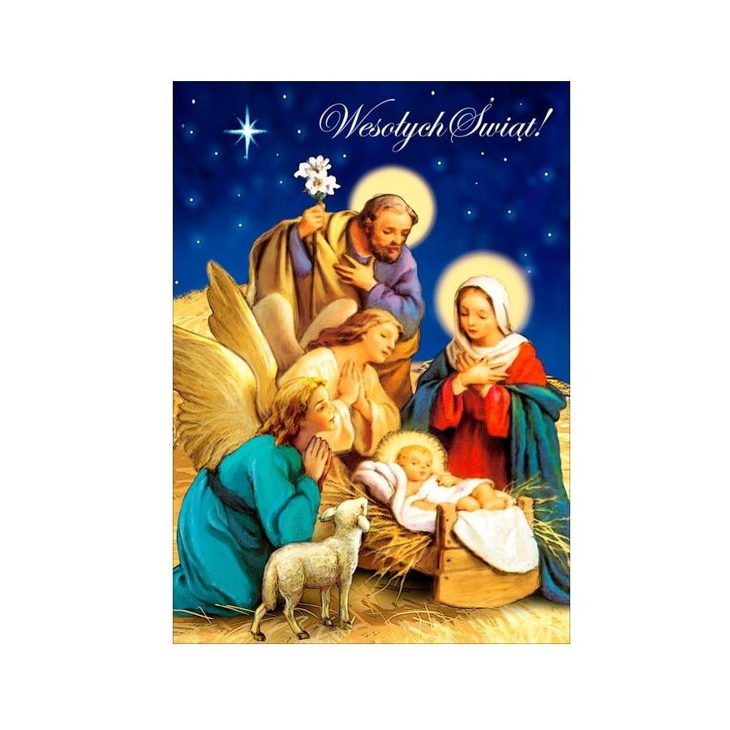
- Zabawy z piłką – przygotujcie dowolną piłkę. Wykonaj kilka poleceń dorosłego (np. połóż piłkę po swojej lewej stronie, połóż ją za sobą), poruszaj się zgodnie z instrukcją słowną (np. idź trzy kroki w przód, jeden w lewo, podskocz). Lista innych zabaw z piłką:
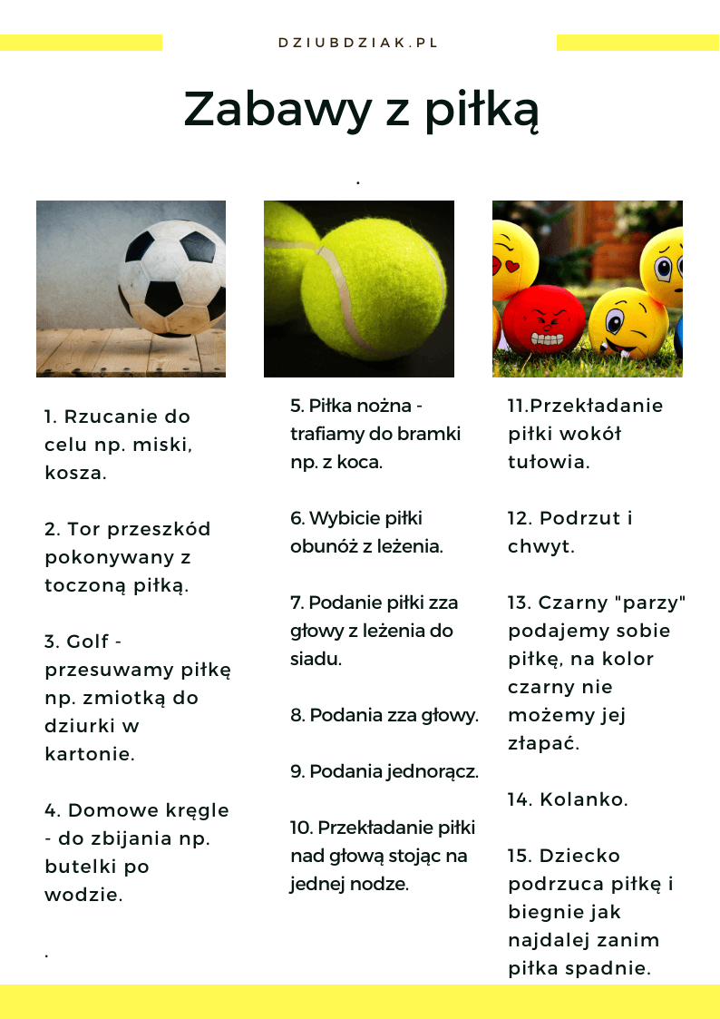

- Idziemy na spacer i obserwujemy zmiany w przyrodzie zimą. Zwracamy uwagę na dekoracje świąteczne w okolicy.

Środa 15.12.2021
Łańcuch pomocnych dłoni
Cele zabaw edukacyjnych:
- przeliczanie choinek i porównywanie ich wielkości
- doskonalenie sprawności manualnej podczas wycinania nożyczkami i sklejania papieru
- porównywanie długość łańcuchów, stosowanie pojęć „dłuższy”, „krótszy
- Matematyka – przygotujcie drewniane patyczki (np. krótkie wykałaczki). Z patyczków zbudujcie trójkąty, a z trójkątów – choinki. Policzcie, ile patyczków potrzebowaliście na jedną choinkę, a ile na trzy lub cztery choinki.
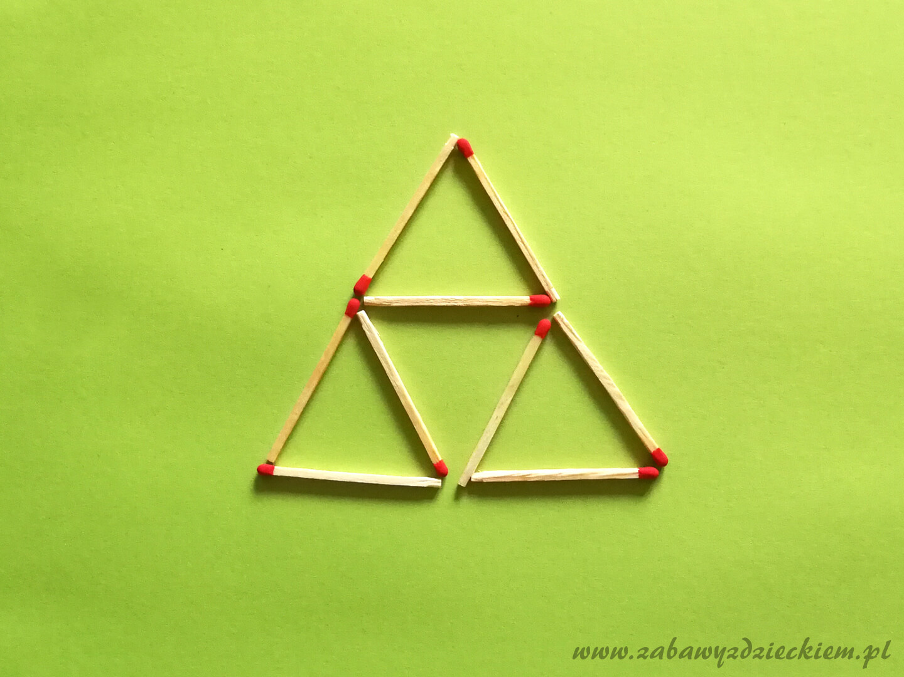

Z wykałaczek i plasteliny możemy również zbudować przestrzenną choinkę.
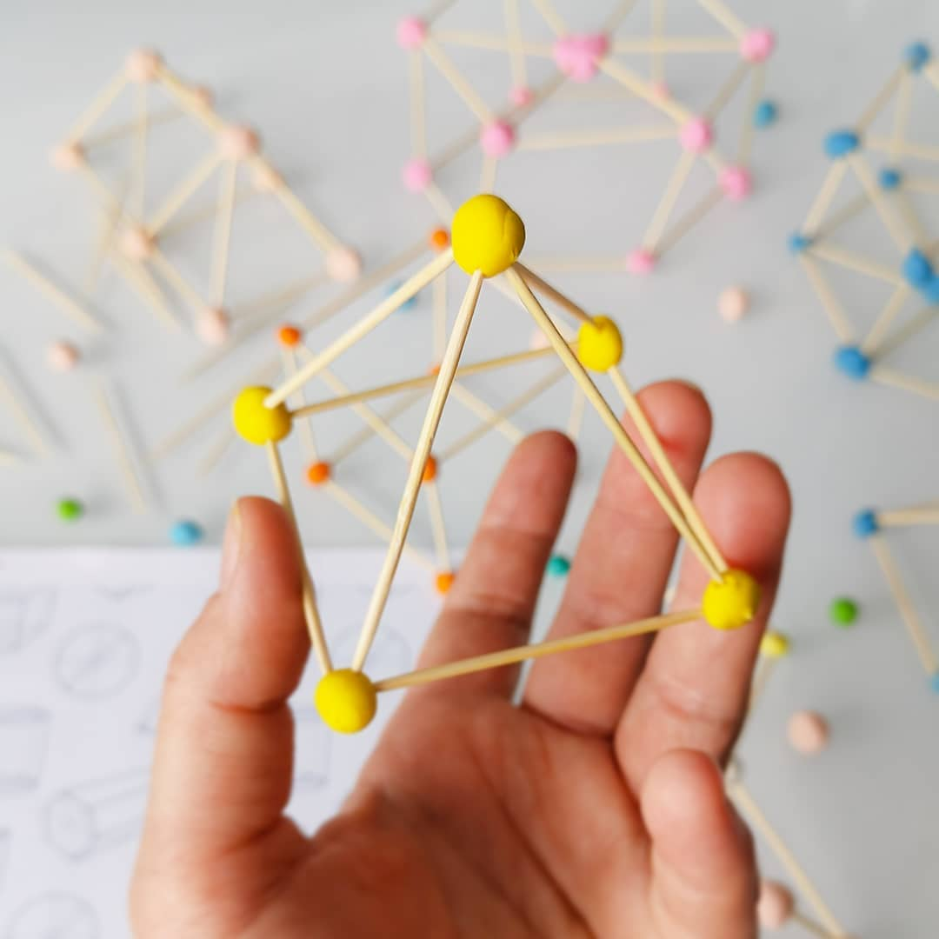

- Praca plastyczna i matematyka – przygotujcie kolorowe kartki oraz klej. Kolorowe kartki tniemy na paski (wszerz), paski sklejamy w kółeczka i łączymy je ze sobą w łańcuch. Policzcie, ile kółeczek potrzebowaliście na każdy choinkowy łańcuch. Porównajcie długość wykonanych przez siebie łańcuchów (który jest najdłuższy, a który najkrótszy?).
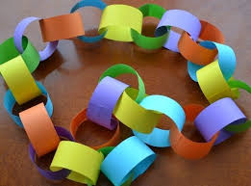

https://youtu.be/n42DTlVzOk8 - tradycyjny łańcuch na choinkę z papieru wykonany w nieco inny sposób. Jest trwalszy, gęstszy i może być bardziej kolorowy.
- Zabawy z elementami celowania – przygotujcie kilka kulek z gazety lub papieru oraz pojemnik, do którego będziecie wrzucać kulki. Potem przy użyciu sznurka, robimy linię, której dziecko nie będzie mogło przekroczyć podczas rzucania do celu. Następnie ustawiamy pojemnik w odległości około 1 m od linii rzutu. Zadaniem dziecka jest trafić kulką do pojemnika. Czynność powtarzamy 3-5 razy. Następnie gdy zauważymy, że dziecku idzie coraz lepiej, oddalamy pojemnik na odległość 1,5m. Ponownie dziecko rzuca kulką kilka razy. Życzę celnej zabawy! :)
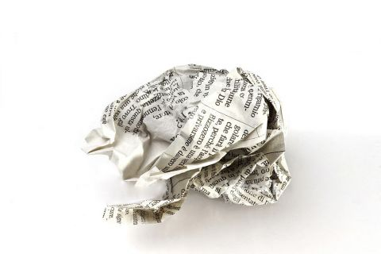
Czwartek 16.12.2021
Świąteczne życzenia
Cele zabaw edukacyjnych:
- poprawne formułowanie życzeń
- współpraca z rodzicem podczas układania życzeń
- doskonalenie sprawności manualnej
- Ćwiczenia logopedyczne ze słomką – przedmuchajcie wyznaczonym torem lekką piłeczkę lub piórko, dmuchajcie do kubka z wodą tak, aby woda bulgotała (cicho, głośno, wolno, szybko), przenoście za pomocą słomki małe skrawki papieru z miejsca na miejsce.

- Pacynkowe życzenia – zabawa z elementami dramy. Załóżcie na dłonie dwie rękawiczki (jednorazowe) i namalujcie na nich buźki (to będą pacynki). Następnie odegrajcie scenkę składania sobie życzeń świątecznych. Krótko porozmawiajcie o tym, czego możemy życzyć naszym bliskim podczas świąt Bożego Narodzenia.

- Ćwiczenie graficzne: weź po jednej zielonej kredce do lewej i prawej dłoni i rysuj nimi jednocześnie choinkę na dużej kartce lub gazecie. Zacznij od góry, ze jednego punktu, staraj się, żeby obie połówki choinki były identyczne. Możesz dorysować bombki. Zawsze używaj obu rąk jednocześnie. Ćwiczenie powtórz kilka razy.

- Kartki z motywem choinki... wszystkie jakby nie patrzył dość czasochłonne, wymagające od dziecka cierpliwości oraz pomocy rodzica. (dla chętnych)
Zakręcona kartka... Kartki w różnych odcieniach zieleni tniemy na paski, zwijamy za pomocą nożyczek i przyklejamy jeden obok drugiego. Ozdabiamy materiałami dostępnymi w domu.
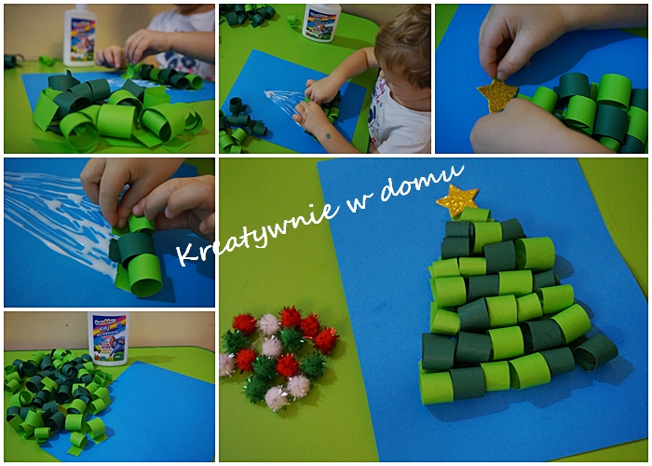
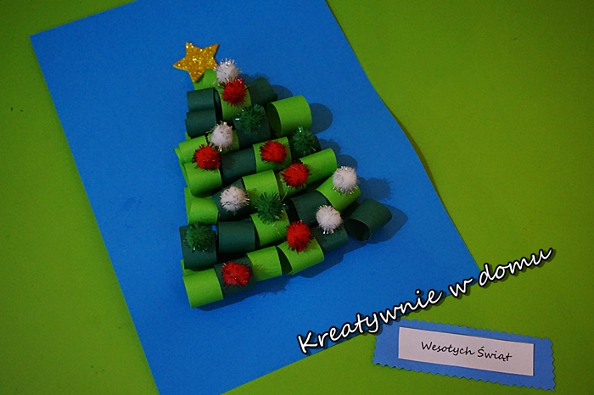

Wydzieranka - potrzebujemy papier o różnej odcieni zieleni. Dziecko rozrywa go na drobne kawałki i przykleja na kształt choinki. Całość możemy udekorować koralikami.
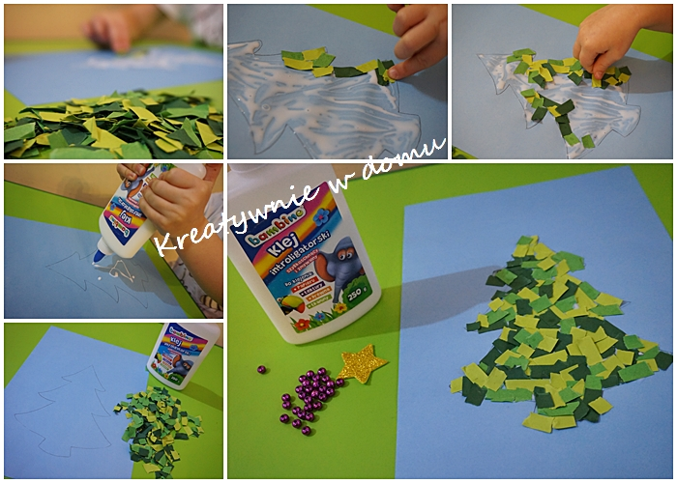
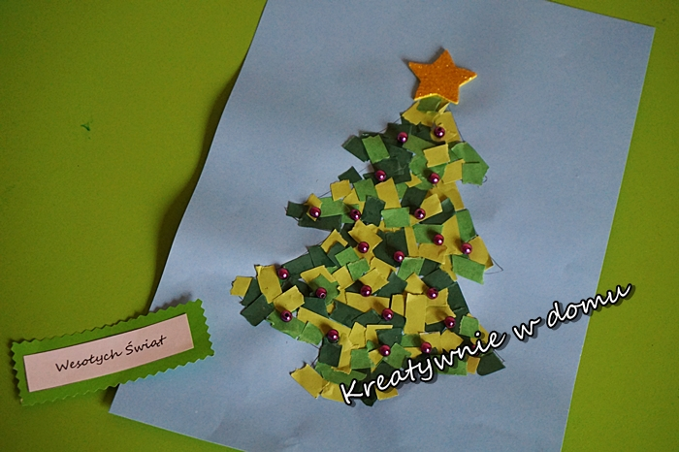
Inne inspiracje:
